사용자 생성
단계 1
계정관리 메뉴에서 새 사용자 버튼을 클릭합니다.
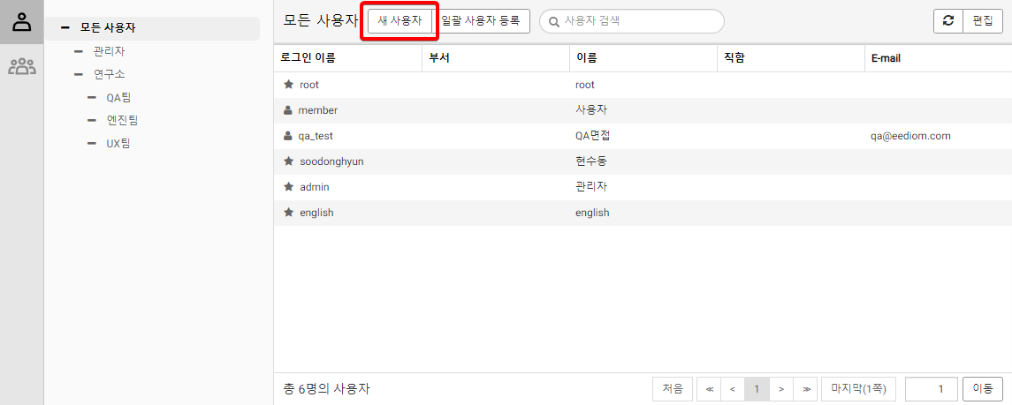
단계 2
사용자 계정 정보를 입력합니다. 아이디, 암호, 이름은 필수 항목입니다.
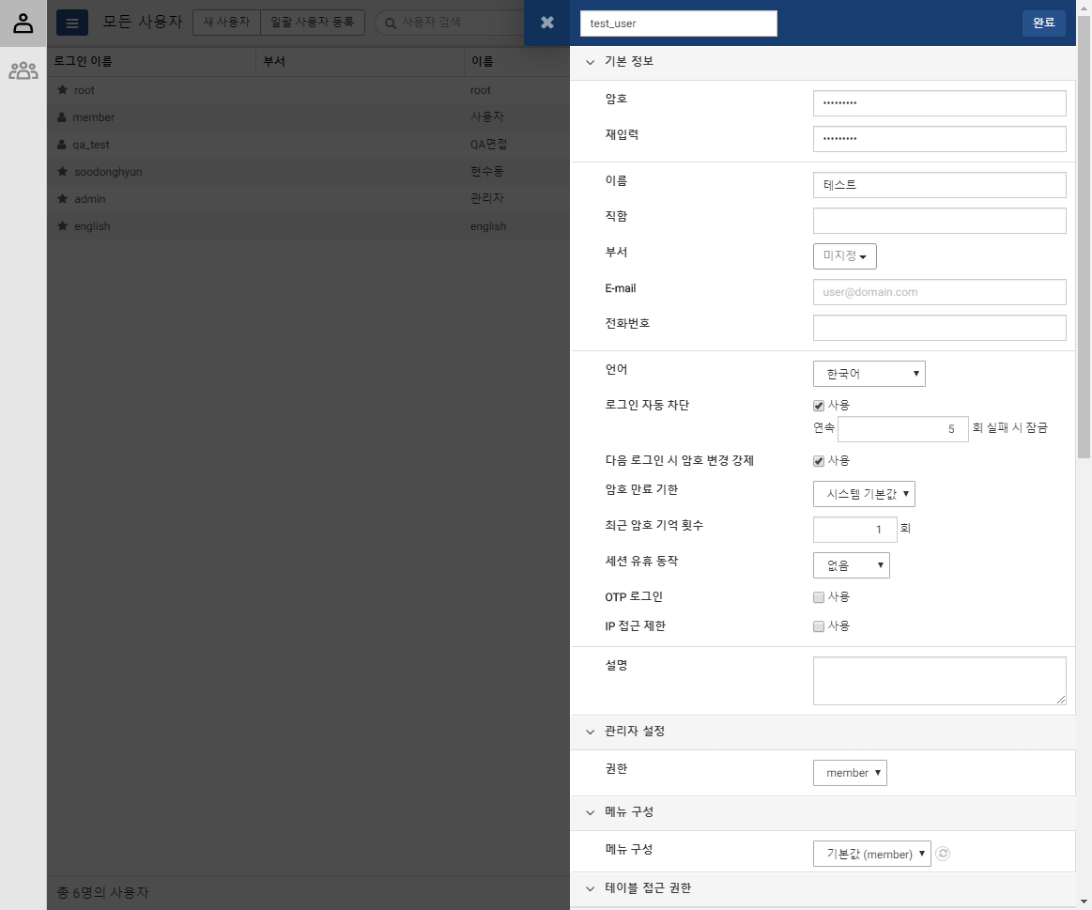
- 아이디: 로그인 계정으로 사용할 이름을 입력합니다.
- 암호: 로그인 계정에 대한 암호를 입력합니다.
- 재입력: 암호 확인을 위해 암호를 재입력합니다.
- 이름: 로그인 계정의 대표 이름을 입력합니다.
- 직함: 로그인 계정의 직급을 입력합니다.
- 부서: 로그인 계정이 포함될 그룹 이름을 선택합니다. (부서 관리 참조)
- E-mail: 로그인 계정의 이메일 주소를 입력합니다.
- 전화번호: 로그인 계정의 전화번호를 입력합니다.
- 언어: 로그인 계정이 사용할 로케일을 선택합니다.
- 로그인 자동 차단: 로그인 계정이 연속 로그인 실패시 로그인 잠금을 활성화할 회수를 설정합니다.
- 다음 로그인 시 암호 변경 강제 : 다음 로그인 시 암호 변경을 해야 로그인 가능하게 설정합니다.
- 암호 만료 기한 : "시스템 기본값", "사용자 설정", "무제한" 으로 설정합니다. "시스템 기본값" 사용 시 시스템 설정 메뉴에서 설정한 만료 기한을 따릅니다. "사용자 설정" 사용 시 각 계정별로 만료 기한을 다르게 설정할 수 있습니다. "무제한" 사용 시 만료 기한이 없습니다.
- 최근 암호 기억 횟수 : 로그인 계정의 과거 사용한 암호 재사용을 막을지 설정합니다. 설정 가능 값은 0회~24회까지입니다. 기본 기억 횟수 1회로 설정하면 암호 변경시 현재 사용 중인 암호를 입력할 수 없고, 0회로 설정하면 암호 변경시 현재 사용 중인 암호를 입력할 수 있습니다.
- 세션 유휴 동작 : 로그인 계정이 아무 동작을 하지 않을 경우, 화면 "잠금" 또는 "로그아웃" 될 시간을 설정합니다. 기본 유효시간은 300초이며, 최소 60초, 최대 604800초(7일)입니다.
- 없음: 세션 유휴 동작을 사용하지 않습니다(기본값)
- 잠금: 지정된 시간 동안 사용자 세션에서 아무 동작이 없으면 세션을 잠급니다.
- 로그아웃: 지정된 시간 동안 사용자 세션에서 아무 동작이 없으면 사용자 세션을 해제합니다.
- OTP 로그인: 로그인 계정의 OTP 로그인 사용 여부를 설정합니다.
- IP 접근 제한 : 특정 IP에서 접속한 경우에 한해 로그인 가능하게 설정합니다.
- 설명 : 로그인 계정에 대한 상세 설명을 입력합니다.
단계 3
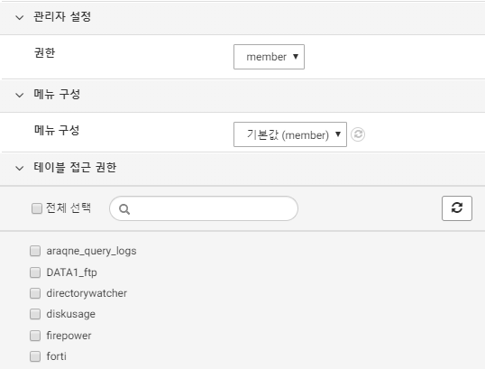
- 권한: 로그인 계정의 권한을 admin, member 중에서 선택합니다.
- 메뉴 구성: 생성되는 사용자가 사용할 수 있는 메뉴를 메뉴 구성을 통해 지정합니다. admin 프로파일은 모든 메뉴, member 프로파일은 홈, 대시보드, 계정 관리, 쿼리 메뉴가 제공됩니다.
- 알림 설정: 관리자 계정의 경우 로그프레소 경보 알림을 받을 수 있습니다. 알림을 받기 원하는 항목과 방법에 대해 설정합니다.
- 테이블 접근 권한: 생성되는 사용자가 모니터링할 테이블을 선택합니다. member 계정은 테이블은 읽기만 허용됩니다.
권한 설정을 admin으로 할 경우 메뉴 구성 항목에 부여 가능 메뉴 구성 옵션이 생깁니다. admin 계정이 생성하는 사용자에게 부여할 수 있는 메뉴 구성을 선택합니다.
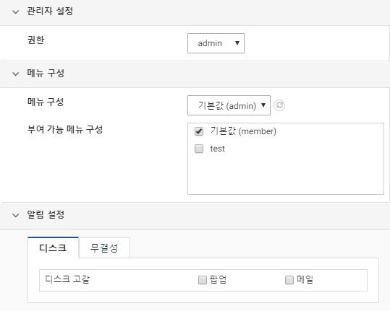
단계 4
완료 메뉴를 선택하여 사용자 추가를 위한 입력을 완료합니다.
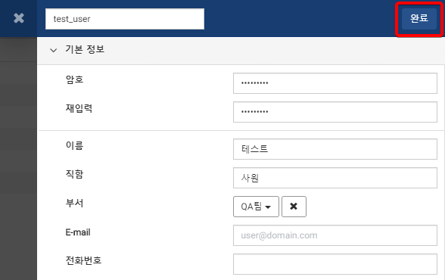
단계 5
사용자 생성을 완료했습니다. X 버튼을 누르면 사용자 정보 창이 닫힙니다.
